嘉義市私立興華高級中學圖書館第145期【好書週報】
發行日期：104年11月16日
書名、封面 | 內容簡介
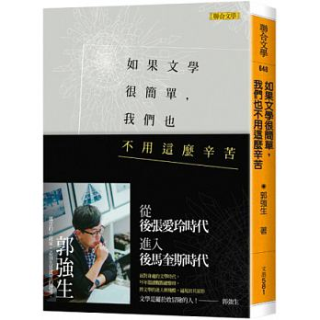 | 如果文學很簡單，我們也不用這麼辛苦  為什麼要創作？為什麼要閱讀？而文學又為什麼不簡單？在剖析文學的變與不變之外，這更是一本自我嚴格審視之書；如果不能面對悲傷的真相，快樂其實都是假的。想要帶給人們一點希望，一點勇氣或驚喜，是多麼困難但值得的事。郭強生運用在文學與教學的深厚基礎上，根據各色作家的作品特色與深入閱讀這些作家作品的研究與討論，不斷找尋著如何讓讀者「有感」，而透過這些作家與作品的不同層次討論，從張愛玲與夏志清之間情誼，瑞蒙‧卡佛、馬奎斯、帕慕克、丹‧布朗、愛特伍、唐‧德里羅、湯瑪斯‧品瓊、喬依絲‧卡洛‧奧茲、吳爾芙、多麗斯‧萊辛、鍾芭‧拉希莉……等在世界文壇各據一方的山頭。
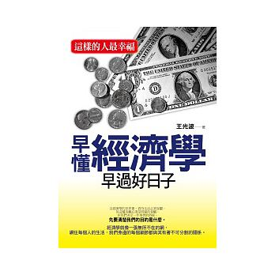 | 早懂經濟學，早過好日子  在經濟學的世界裡，看待生活必須客觀。但這種客觀必須是明確的客觀。在我們決定一件事情的時候，先要清楚我們的目的是什麼。幸福、快樂、均衡，還是公平？這些詞語為經濟學家提供了思索的空間。
 | 童年那一場意外  《童年那一場意外》是我最近讀得最提心弔膽、迫不及待想知道結尾的一本小說。小說以極具震撼力的開頭說：「連警察都來了，他們當然必須來……」因為死了一個兩歲小男孩，而兇手是八歲的唐諾。警察幾次偵訊唐諾，試圖釐清事件過程的每分每秒發生了什麼，以及唐諾的心理狀態，他是不是刻意或惡意害死對方。但唐諾自己也搞不清楚，畢竟他才八歲，於是他半夜跑回現場找線索，結果驚嚇到死者父親，讓大家更懷疑唐諾天生冷血。事情愈鬧愈大，於是他母親決定搬家，到另一城市重新開始，並且禁止他對任何人說出這段過往。就這樣，在高度張力的情節中，在諜對諜的審訊對話、主角曖昧不明的敘述中，讀者帶著滿腹疑問一路往下看。
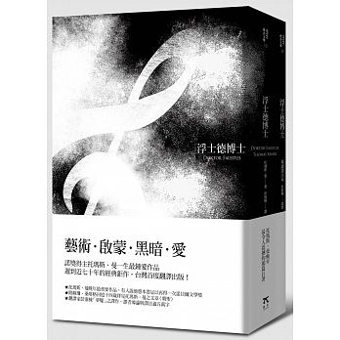 | 浮士德博士  小說主角為作曲家阿德里安，其原型為德國哲學家尼采。少年時即顯露出天資聰穎、才華橫溢、孤傲自賞、野心勃勃的姿態，是一位有音樂天賦，前程似錦的年輕人，但他不滿足於現狀並追求「真正偉大的成功」，因此與魔鬼交易，換取24年音樂靈感與創造力。他激進的新音樂，如同危險的遊戲，在不可能的邊緣地帶操弄。作為對24年無與倫比的音樂成就之回報，他交換他的靈魂與他愛人的能力，在此期間，他的靈魂歸魔鬼所有，而且不可以愛人。就在他的藝術不斷提升時，周圍環境卻不斷出現道德墮落的危機現象，他本人也開始違背不許愛人的禁令；他身邊開始不斷有人死亡。

書名、封面 | 內容簡介
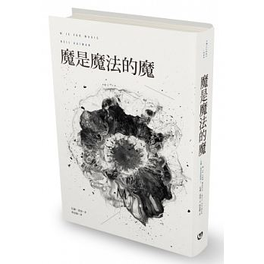 | 魔是魔法的魔  這是尼爾．蓋曼第一部針對青少年讀者所編選的短篇故事集。尼爾．蓋曼迷人的寫作題材，像是恐怖、失落、死亡、孤獨、成長的迷惘、生活的奇想、還有騙術！這本裡面都有，只是調味剛剛好，不太鹹也不太淡，所以大人小孩都可以一起欣賞！蓋曼最驚人之處在於，他總是能善用古老的神話傳說、民間故事或日常生活習以為常的規則中變出新鮮的故事，彷彿魔術師般神奇。在〈二十四隻畫眉鳥事件〉中，他大量運用了鵝媽媽童謠中熟悉的童話角色與趣味典故，串成一個冷硬派推理故事；〈騎士精神〉中，引用了「亞瑟王傳奇」中尋找聖杯的梗，讓可愛的老太太與神祕陌生人來一段精采的過招。
 | 時間的女兒  《時間的女兒》是「英國推理三女傑」之一的約瑟芬．鐵伊於1951發表的小說，出版後旋即成為推理史上的奇書、歷史推理的經典。鐵伊以真實歷史事件為題，以一張四百年前的畫像為引，旁徵博引各種史料，用安樂椅神探的形式，讓一樁看似蓋棺論定的歷史定論，重新有了不同的詮釋角度。故事雖然是對英國史上惡名昭彰的理查三世的翻案，然而實際上傳達的卻是對所謂「真相」、「歷史事實」勇於求證與懷疑的精神。歷史的撰寫與塑造，事件的事實真相，可能因為人的盲點與偏見、政治立場的不同，而有不同的解釋版本。
 | 在人間遇見天使  本書收錄了十二位「愛心獎」得主的感人故事，這十二位人間天使，除了同樣擁有無私奉獻的愛心，行善方式則非常多元。有人用自身苦難，展現生命的高度，鼓勵天下失意人；有人善用專業，打造行善的定位器，讓效益更精準；有人不直接以金錢助人，而是協助對方找到自己的價值，提升生命的尊嚴；有人的涓滴愛心，竟能匯集成沛然巨流，震驚世人。每位愛心楷模都代表著至善至美、任勞任怨、不為環境所屈服的精神，尤其經年累月持續的行善，實非易事，值得敬佩及效法。祈願這份愛照亮人間每個角落，帶領我們跨越種族國界，消弭偏見與隔閡，走向美好和諧的未來。
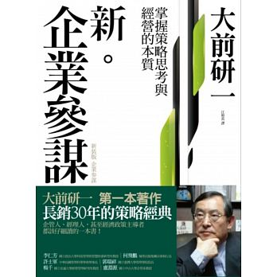 | 新企業參謀  大前研一 第一本著作，企管人、經理人，甚至經濟政策主導者都該仔細讀的一本書！在沒有範本和解答的現在，成功的步驟必須自己思考。一舉公開美日各商學院及顧問管理公司一致採用，最佳策略的實戰指引。大前研一二十九歲加入麥肯錫，在一竅不通之下，一面工作，一面學習到底什麼是經營。這是他當時記錄下來的東西。不可思議的是，其後經過了將近三十年，到現在這本書都還是日本職場新手研習會等場合所 必定會使用的書。因為企業的社長在還是小主管時讀了這本書，學到一些有用的東西，之後也想讓新人讀這本書。策略性思考的團隊，是一種身處組織之內，卻能像身處組織之外一樣，極其客觀與獨立的幕僚團隊。他們做的不只是一般幕僚所做的事，而是懷抱著能左右企業命運的高階人員的精神，以及一種自居為企業體的大腦中樞，制定策略性的行動方針，並交由生產、銷售等部門據以執行的獨特力量。

